Вводная. История развития и макрокомпоненты ОС. Монолитное ядро, микроядро, гибридное ядро
Интерфейс взаимодействия с компьютером, по определению, появился вместе с самим компьютером. Изначально он был механическим: оператор вручную выставлял органы управления в нужное состояние (например, крутил колёса, задавая входные числа и программы), а затем запускал составленную программу на выполнение. Позднее появились более совершенные методы ввода-вывода: перфокарты и перфоленты, магнитные ленты, магнитные диски... Но суть оставалась прежней: сначала математически формулировалась задача, затем составлялся алгоритм её решения, потом этот алгоритм переводился в программу, которую уже оператор вводил в компьютер, следил за выполнением и в конце работы снимал результаты, переводя их человекочитаемую форму.
Прогресс не стоял на месте и аппаратное обеспечение постепенно усложнялось, требуя всё больше действий для корректного запуска и остановки компьютера; нарушение порядка грозило поломкой дорогостоящей аппаратуры и просто потерей ценного машинного времени. Частично проблему решала постановка серийного производства компьютеров. Серии были мелкими, но всё же позволяли уменьшить затраты на использование за счёт типизации операций обслуживания и уменьшения стоимости подготовки специалистов.
С другой стороны, по мере всё большего распространения компьютеров, всё больше возникало типовых задач, решение которых требовало хоть и не одинаковых, но во многом похожих, а местами даже идентичных программ.
В итоге, естественным образом, стали появляться различные типовые куски программного кода, которые можно было использовать для решения большинства задач, не затрачивая время на их повторную разработку и отладку. Поначалу это были лишь отдельные подпрограммы — приведённые выше понятия интерфейсов ещё не различались, любой пользователь компьютера по определению был программистом. Но и этого оказалось мало.
Программы становились сложнее, и формулировать их в терминах конечной аппаратной платформы (то, что сейчас называется «программированием в машинных кодах») становилось также сложнее. Первым шагом к упрощению стало использование человекочитаемых мнемоник для программирования, которые хоть и не уменьшали количество операций, позволяли упростить (а в компьютерном мире «упрощение» практически всегда означает «улучшение», с точки зрения пользователя) процесс составления и редактирования программ. Такие изобретения мы сейчас называем языками (программирования) ассемблера. С тех пор они, к слову, немного эволюционировали, но в любом случае, заострять внимание на этом в данном курсе мы не будем.
Следующим логическим шагом была замена одних человекочитаемых конструкций на другие, заметно более короткие. Так стали появляться высокоуровневые языки программирования, в которых за одним оператором могут стоять сотни аппаратных инструкций. Интерпретаторы таких языков сначала распространялись в виде уже готовых наборов подпрограмм, а затем стали встраивать прямо в оборудование.
Параллельно со всем вышеперечисленным развивались функции по организации пакетного выполнения программ: после подготовки и загрузки программы, она сначала попадала в очередь на выполнение. При этом устройства ввода освобождались для следующей программы, избегая лишнего простоя как людей, так и оборудования. На достаточно продвинутых системах, вроде %%%, можно было управлять очередью: убирать отдельные задания или менять порядок их выполнения (%%% проверить). Такая очередь явилась предтечей файловой системы.

Взаимодействие с оборудованием. Прерывания. Direct Memory Access
Компоненты внутри компьютера обмениваются информацией друг с другом посредством электрических сигналов, а точнее – выставления большего или меньшего напряжения на различных контактах и реагирования на этот факт. Мы не будем вдаваться в детали реализации, ограничившись сугубо теми возможными интерфейсами, которые оборудование предоставляет. В целом его можно разделить на три типа:
Регистры представляют собой малые области памяти (как правило, исчисляемые единицами или несколькими десятками бит). В зависимости от назначения регистра, они могут быть предназначены для только записи, только для чтения или для того и другого одновременно. Для доступа к регистрам обычно используется сопоставление их с адресами в оперативной памяти; таким образом, программа (ядро ОС) как будто обращается к обычной ячейке памяти, а по факту происходит обращение к оборудованию. Для этого зачастую задействуются специальные контроллеры ввода-вывода, и это уже выходит за рамки нашего курса.
Регистры – наиболее универсальный механизм взаимодействия с оборудованием, но он быстро становится неудобным при необходимости производить ввод-вывод на постоянной основе: так как скорость работы оборудования и центрального процессора (на котором исполняется код ядра ОС) обычно различается, приходится вводить различные задержки для операций чтения или записи. Как результат, мощности центрального процессора бесполезно простаивают, а пользовательский интерфейс, при его наличии, “заморожен”. Поэтому регистры используются чаще для настройки и управления режимами работы оборудования – операциями, которые происходят сравнительно редко. Также, из-за высокой себестоимости регистров, они не целесообразны для передачи больших объёмов данных.
Прерывания – механизм, посредством которого происходит прозрачное для выполняемого кода (пользовательского или ядерного) взаимодействие оборудования при возникновении требующей внимания ситуации, например: целочисленное переполнение, приход пакета данных из сети, нажатие пользователем кнопки и т.д. При обработке прерывания выполнение текущей программы, собственно, прерывается, и управление передаётся определённой процедуре-обработчику согласно таблице прерываний. В каком-то смысле это похоже на то, что посреди программы осуществляется вызов процедуры, не возвращающей какого-либо значения и не принимающей никаких параметров.
Обработчик прерывания обычно заканчивает свою работу максимально быстро, ограничиваясь только теми операциями, которые нельзя выполнить позднее. Например, в случае фиксирования нажатия клавиши, код клавиши (он ещё часто называется “скан-код”) записывается в системную очередь, которая обрабатывается уже в рамках обычной работы.
Если прерывание связано с обработкой исключительной ситуации, то в результате работы обработчика прерывания возможно изменение хода программы – например, “раскручивание” стека в поисках кода, который должен эту самую исключительную ситуацию обработать. В остальных случаях прерывания обычно полностью прозрачны для программы, их можно заметить только по косвенным признакам вроде скачка таймера – и то, на достаточно быстром аппаратном обеспечении это сделать крайне сложно. Хотя иногда и посредством такого временно́́го анализа удаётся производить, например, взлом систем шифрования, путём последовательного вычисления бит ключа.
Третий, наиболее современный, механизм – это так называемый прямой доступ к оперативной памяти (direct memory access, DMA). Его суть заключается в том, что посредством того или иного протокола устройство и ядро ОС договариваются о том, что по такому-то адресу в оперативной памяти будет располагаться некоторая область заданного размера. В эту область устройство сможет что-то выводить, либо считывать из неё данные. Для этого, опять же, требуется помощь вспомогательных контроллеров (например, IOMMU), которыми требуется соответствующим образом управлять.
DMA позволяет значительно сократить накладные расходы на ввод-вывод. Например, размер сетевого пакета в современной локальной сети может составлять десятки килобайт, и приходить они могут в огромных количествах. В этом случае физический сетевой интерфейс (часто называемый сетевой картой) может записывать данные в оперативную память, после чего уведомлять прерыванием операционную систему о приходе новых сетевых пакетов; при этом за одно срабатывание обработчика прерываний могут быть обработаны сотни килобайт данных, безо всякого их копирования.

Текстовый (командный) интерфейс
Начнём с определения:
Интерфейс — набор средств взаимодействия с системой, позволяющий получать информацию о состоянии системы и/или изменять это состояние.
Когда мы говорим об интерфейсе операционной системы, мы можем на самом деле говорить о нескольких принципиально разных сущностях:
- О пользовательском интерфейсе — он определяет, как пользователь может решать свои задачи посредством имеющихся программных инструментов, как из состава операционной системы, так и работающего в ней стороннего ПО.
- Об интерфейсе программирования приложений (API, Application Programming Interface) — он представляет собой набор спецификаций, которым должны удовлетворять исходные тексты ПО, чтобы оно корректно компилировалось под данную операционную систему.
- Об бинарном интерфейсе приложений (ABI, Application Binary Interface) — он определяет собой набор спецификаций, которым должно удовлетворять скомпилированное под данную операционную систему ПО для корректной работы под этой ОС.
API и ABI будут обсуждаться в других разделах %%%, здесь же мы будем говорить только о пользовательском интерфейсе.
Как уже говорилось в самом начале, взаимодействие с компьютером происходило в режиме «программа плюс данные плюс время = результат». Ошибки в программе приводили к необходимости её повторного ввода, вместе со всеми исходными данными; некоторых компьютерах эта задача могла частично упрощаться, за счёт, скажем, разделения линий ввода кода и данных, но принципиально задачу это не решало.
Прорывом идеологии стал диалог с компьютером: когда программа запрашивала данные, обрабатывала их, выдавала результат и снова ждала ввода. Таким образом программа могла работать неопределённо долгое время, обрабатывая произвольное (в рамках технических ограничений — например, те компьютеры весьма охотно ломались из-за обилия механических и/или ламповых компонентов) количество операций по желанию оператора (пользователя).
Примерно с этого момента началось разделение программных оболочек на предназначенные для ввода, редактирования и запуска программ, и на предназначенные для обслуживания всей системы. В то время как программистам требовались текстовые редакторы, компиляторы и скорость работы, операторы (сейчас их обычно называют системными администраторами) интересовались, в первую очередь, разделением доступа, удобством обслуживания и общей надёжностью систем, за которые они отвечали.
С тех пор мало что изменилось в разделении труда. Однако сами программные средства изрядно эволюционировали. И в первую очередь это касается именно ввода и отображения информации.
С появлением дисплеев и клавиатур стала возможной полноценного диалога, когда можно вводить программу сразу на языке высокого уровня, наблюдая её текст, а затем и результаты работы на экране. Поначалу речь шла только о текстовом представлении данных, однако позднее появилась возможность программно управлять любой точкой на экране (пикселем). Другими словами, компьютер смог показывать произвольные изображения. А изобретение Дугласа Энджелбарта под названием «мышь» стало началом эпохи, так как появилась возможность этим самым изображением управлять (почти) интуитивно понятным способом.
Так появились две наиболее популярные парадигмы пользовательского интерфейса: командный текстовый и графический, представляемые так называемыми (пользовательскими) оболочками — программами, реализующими собственно данный интерфейс.
Со временем появились и другие виды интерфейсов: голосовое управление, управление жестами, даже считывание мыслеобразов. Но пока что все эти интерфейсы так и остаются нишевыми решениями, не пригодными для универсального использования.
С графическим интерфейсом в современной стране можно столкнуться повсюду: от громадных телеэкранов на площадях до мобильных телефонов. Текстовый же, хотя и отошёл в тень из-за более высокого порога вхождения, отнюдь не вымер и вымирать не собирается. Почему? Это-то мы сейчас и разберём.
Прежде всего оговоримся, что нас интересует не любой текстовый интерфейс, а именно командный — то есть тот, в котором пользователь последовательно вводит некоторые команды, которые обрабатываются и результаты их работы (возможно) отображаются на экране. Итак, у нас появляются первые важные понятия:
Команда — минимальная грамматическая конструкция языка, понимаемого командной пользовательской оболочкой.
Пользовательская оболочка (шелл) — программа, реализующая диалог с пользователем. В ходе диалога пользователь вводит команды, а оболочка их выполняет и выдаёт результаты их работы.
В рамках курса мы будем изучать два распространённых семейства текстовых шеллов: поставляемый в комплекте с Windows CMD.EXE и стандартный для *nix шелл sh (Bourne Shell). На самом деле sh может быть представлен совершенно разными программами, но стандарт POSIX (см. раздел «Системные вызовы. API. Платформы POSIX и Win32», с. 7) подробно описывает требования к реализации, и мы будем, по возможности, придерживаться данного стандарта. Использование не стандартных, но широко распространённых особенностей будет каждый раз оговариваться в индивидуальном порядке.
Команда состоит обычно из следующих составных частей:
Название команды — имя встроенной команды оболочки, либо имя или путь к исполняемому файлу (программе).
Аргументы команды — текстовые строки, передаваемые оболочкой команде при запуске последней.
Модификаторы выполнения — дополнительные указания для оболочки о том, как следует выполнять данную команду.
Особняком стоит выставление параметров (переменных) шелла. Данные параметры могут использоваться как обычные переменные в языке программирования, но могут иметь и специальное значение, в зависимости от конкретного шелла.
Рассмотрим пример команды для CMD.EXE:
COPY /Y Diary.txt Diary_2015.txt
Имя команды здесь будет «COPY», а остальное — аргументами команды. Всего аргументов, как видно, три: в данном случае они просто отделяются друг от друга пробелами. Количество пробельных символов не принципиально, достаточно наличия между аргументами хотя бы одного.
Иногда аргумент сам по себе должен содержать пробелы. Например, мы хотим удалить файл «old archive.txt». В этом случае следует использовать кавычки:
DELETE "old archive.txt"
Кавычки можно использовать, в том числе, для задания пустого аргумента, то есть значением которого является пустая строка. Чтобы было понятнее, прибегнем к простой аналогии с поездом:
Представим, что этот поезд — команда шелла: локомотив — это название команды, платформ — аргументы. Теперь представим, что мы хотим посчитать число платформ, когда поезд проезжает мимо. Как мы можем это сделать? Самое простое — по пустому пространству между вагонами. Устанавливаем взгляд на середину высоты поезда, и получаем... три вагона вместо двух. Потому что на одной из платформ есть разрыв посередине, между контейнерами, и мы таким образом отсчитаем три пустых места. То же самое происходит в шелле, если написать вместо примера команды выше такую команду:
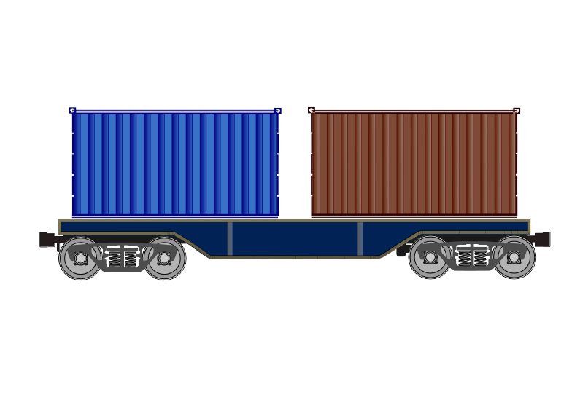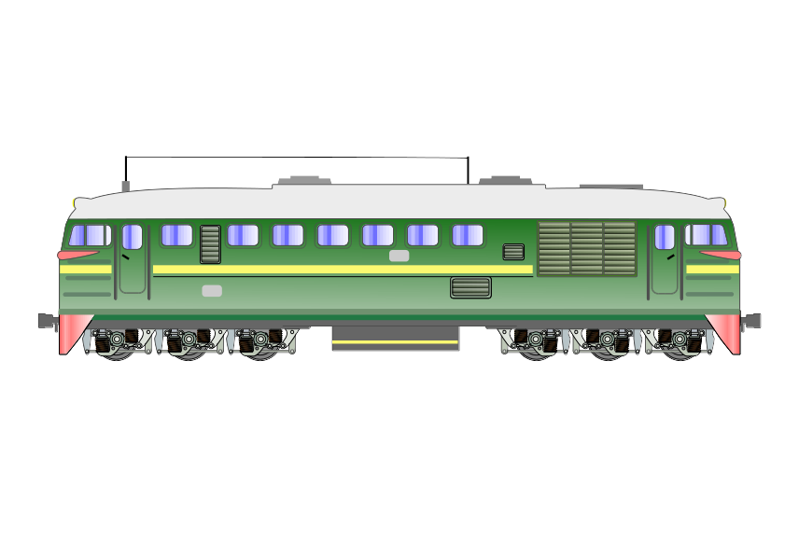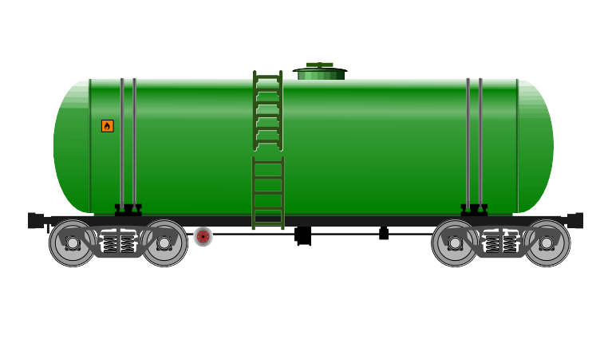
DELETE old archive.txt
Это будет воспринято как указание удалить два файла: «old» и «archive.txt». В лучшем случае вы получите две ошибки вида «файл не найден». В худшем случае такие файлы действительно найдутся и окажутся удалёнными. Это становится особенно важным, когда такие команды используются в скриптах, позволяющих не привилигерованным пользователям выполнять какие-либо задачи с повышенными привилегиями (см. «», с.).

Системные вызовы. API. Платформы POSIX и Win32

Современная файловая система. Журналирование. Снимки состояния и резервное копирование
Прежде, чем говорить о файловой системе, попробуем определиться с тем, что такое файл. Классическое определение звучит так:
Файл — уникально именованная область данных на диске (в ПЗУ).
Однако в современном мире с данными определениями есть некоторые сложности:
Прежде всего, насколько уникально может быть именован файл? Если у нас несколько дисков, то на каждом из них мы можем иметь файлы с одним и тем же названием. Более того, даже на одном диске мы можем иметь файлы с одинаковыми именами, если они находятся в разных каталогах. Впрочем, последнее легко объясняется введением понятия «полного пути к файлу», которое включает в себя каталог, в котором находится файл, и все вышестоящие каталоги, вплоть до корневого. Но мы забежали вперёд, о каталогах говорить ещё рано.
Вернёмся к определению файла. Если мы говорим о файле, как области данных именно на диске — как можно называть диском, скажем, карту флеш-памяти, в которой нет ни одной движущейся части? Более корректно будет говорить о носителе информации.
Если же мы говорим о ПЗУ в целом — как быть с теми случаями, когда носитель информации является виртуальной сущностью? Например, часть оперативной памяти может быть определена именно под хранение файлов, как на обычном диске. Конечно, такой «диск» просуществует не дольше, чем потребуется электронам рассеяться после выключения питания, но пользоваться им можно будет точно так же. Или, скажем, какой-либо файл может быть представлен как носитель информации. А ведь ещё бывают файлы, содержание которых вообще нигде не записывается: при чтении их содержимое генерируется на лету, а при записи — если таковая разрешена — обрабатывается после закрытия файла...
Понятие «носитель информации» использовать мы не можем, так как оно относится к физическому объекту (например, тому же жёсткому диску). А жёсткий диск, как известно, может быть разделён на несколько, как бы неожиданно это ни прозвучало, разделов. И в каждом таком разделе данные могут храниться независимым образом.
Может, тогда использовать «раздел»? Однако, далеко не все носители данных могут быть разделены. Можно, конечно, считать, что на носителе информации всегда присутствует хотя бы один раздел, но на определённом уровне абстракции это становится некорректным: когда мы говорим о наличии раздела мы подразумеваем наличие где-то на самом носителе таблицы разделов. Эта информация, хотя может и не представляться сама в виде файлов, занимает какое-то место на диске — так же, как оглавление в книге.
Итак, мы приходим к тому, что сначала нужно определить саму файловую систему. Мы будем пользоваться следующим определением:
Файловая система — виртуальная сущность, упорядочивающая данные с использованием уникальных, как правило — образующих иерархию, идентификаторов, в определённых границах физического носителя или носителей, а также предоставляющая доступ пользовательским приложениям к этим данным посредством стандартизированных механизмов операционной системы.
Файловые системы, в зависимости назначения, могут обладать сильно различающимися характеристиками:
- Быть доступными только для чтения, или также для записи;
- Иметь технологии восстановления после сбоев;
- Иметь поддержку транзакций или моментальных снимков (snapshots);
- Поддержка того или иного механизма разграничения доступа к файлам;
- Поддержка жёстких ссылок (один и тот же файл под разными местами и/или в разных каталогах в пределах данной ФС);
- Поддержка символических ссылок (см. ниже);
- Возможность сохранять произвольные метаданные, или даже иметь полноценные альтернативные контейнеры данных под одним и тем же именем файла (например, т. н. потоки (streams) в NTFS);
- и так далее.
Все вышеуказанные возможности будут в той или иной степени рассмотрены ниже.

Изначально все языки программирования, не являвшиеся языками ассемблера, назывались высокоуровневыми. Однако ближе к 90-м появилось разделение на низкоуровневые (Си, Фортран...) и высокоуровневые (Smalltalk, Ruby...) языки. Однако деление это в известной степени условно, так как многие языки «высокого уровня» позволяют использовать низкоуровневые конструкции (C++, Perl).
Здесь может возникнуть путаница из-за того, что семействах операционных систем DOS и Windows слово «диск» обозначает обычно именно раздел носителя информации, а не весь носитель. Поэтому, чтобы избежать данной путаницы, мы постараемся не использовать понятие «диск» без чётко обозначенного контекста.
В отсутствие собственной таблицы разметки диска в операционной системе, вроде BSD disklabel; подробнее об этом ниже.

